|  |  |
| --- | --- |
| **OFPPT** |  |
|  | Office de la Formation Professionnelle **et de la Promotion du Travail** |

**Direction Recherche et Ingénierie de la Formation**

**Examen de Passage - Cours de Jour**

**Session Juillet 2016**

**Variante 2**

|  |  |
| --- | --- |
| **Filière :** Techniques des Réseaux Informatiques | **Epreuve :** Synthèse  **Barème :** 120 points |
| **Niveau :** Technicien Spécialisé | **Durée :** 5 h |

**Eléments de réponse**

**Important :**

* Il faut recopier ce tableau sur la première page de votre feuille de rédaction.
* Utiliser une feuille de rédaction pour la partie théorique et une autre feuille pour la partie pratique.

|  |  |  |  |
| --- | --- | --- | --- |
|  | **Nom de dossier** | **Note/dossier** | **Note globale** |
| **Partie**  **théorique** | **Dossier 1 :** Notions De Maths Et Logique Booléenne **/11pts** |  | **Total de la partie théorique /40 :** |
| **Dossier 2 :** Systèmes d’exploitation **/19pts** |  |
| **Dossier 3:** Technique de Programmation Structuré **/10pts** |  |
| **Partie**  **pratique** | **Dossier 1 :** Langage de Programmation structurée **/16pts** |  | **Total de la partie pratique/80 :** |
| **Dossier 2 :** Architecture réseau **/37pts** |  |
| **Dossier 3 :** système d’exploitation open source **/23pts** |  |
| **Dossier 4 :** Access **/4pts** |  |

**Partie Théorique : /40 pts**

**Dossier 1 : Notions De Maths Et Logique Booléenne**

**Exercice 1**

1. Compléter le tableau suivant

|  |  |  |  |
| --- | --- | --- | --- |
| **Base 2** | **Base 8** | **Base 10** | **Base 16** |
| 10101010 | 252 | 170 | AA |
| 10010001 | 221 | 145 | 91 |
| 110010 | 62 | **50** | 32 |
| 11110111 | 367 | **247** | F7 |

1. Codifier sur 8 bits les nombres suivants, en utilisant le binaire signé (signe valeur absolue), le Complément à 1 et le Complément à 2 :

|  |  |  |  |
| --- | --- | --- | --- |
| **Base 10** | **Binaire signé (signe valeur absolue)** | **Complément à 1** | **Complément à 2** |
| **-56** | 10111000 | 11000111 | 11001000 |
| **-88** | 11011000 | 10100111 | 10101000 |

**Exercice 2**

1. Soit la fonction T définie par la table de vérité suivante :

|  |  |  |  |  |
| --- | --- | --- | --- | --- |
| A | B | C | D | **T** |
| 0 | 0 | 0 | 0 | **0** |
| 0 | 0 | 0 | 1 | **0** |
| 0 | 0 | 1 | 0 | **1** |
| 0 | 0 | 1 | 1 | **1** |
| 0 | 1 | 0 | 0 | **1** |
| 0 | 1 | 0 | 1 | **0** |
| 0 | 1 | 1 | 0 | **0** |
| 0 | 1 | 1 | 1 | **0** |
| 1 | 0 | 0 | 0 | **0** |
| 1 | 0 | 0 | 1 | **0** |
| 1 | 0 | 1 | 0 | **1** |
| 1 | 0 | 1 | 1 | **0** |
| 1 | 1 | 0 | 0 | **1** |
| 1 | 1 | 0 | 1 | **0** |
| 1 | 1 | 1 | 0 | **1** |
| 1 | 1 | 1 | 1 | **0** |

1. Proposer une expression de T à partir de la table de vérité.
$$T=\overline{A}\overline{B}C\overline{D}+\overline{A}\overline{B}CD+\overline{A}B\overline{C}\overline{D}+A\overline{B}C\overline{D }+AB\overline{C}\overline{D}+ABC\overline{D}$$

2. Trouver l’inverse de T à partir de la table de vérité
$$\overline{T}=\overline{A}\overline{B}\overline{C}\overline{D}+\overline{A}\overline{B}\overline{C}D+\overline{A}B\overline{C}D+\overline{A}BC\overline{D}+\overline{A}BCD+A\overline{B}\overline{C}\overline{D}+A\overline{B}\overline{C}D+A\overline{B}CD+AB\overline{C}D+ABCD$$

3. Donner l'expression simplifiée de la fonction T, en utilisant la méthode de Karnaugh
$$T=\overline{A}\overline{B}C+B\overline{C}\overline{D}+AC\overline{D}$$

4. Tracer la fonction T en utilisant les portes convenables

**Dossier 2 : Systèmes d’exploitation**

Vous êtes l’administrateur de la société NEW-TIC. Cette société vient de recevoir 50 postes non installés. Votre mission est d’installer ces postes dans un temps minimal.

1. Quels sont les prérequis matériels nécessaire pour installer Windows 7 ?

Windows 7 peut être installé sur un processeur à 32 ou 64 bits cadencé à une vitesse minimale de 1ghz.

Pour une version 32 bits, il faut au minimum 1 Go de mémoire vive.

Pour une version 64 bits, il faut au minimum 2 Go de mémoire vive.

La carte graphique devra être compatible Direct X 9 afin de supporter l'interface aero.

16 Go de disque sont nécessaires sur une seule partition.

1. Quels sont les étapes de l’installation d’un système d’exploitation ?

Faire le choix du système d’exploitation selon les besoins des utilisateurs

Vérifier les prérequis matériels et logiciels

Le partitionnement de disque

Paramétrage du système d’exploitation

1. Quel est le type d’installation que vous allez choisir pour installer ces postes ? Justifier votre réponse

Une installation réseau pour pouvoir installer tous les postes dans un temps minimal

1. Quel est l’intérêt d’une installation réseau de Windows 7 ?

Gain du temps et de l’effort et installation d’un nombre important des postes dans un temps minimal

1. les postes sont équipés de disques durs de 60 Go formatés avec le système de fichiers FAT 32. Vous devez vérifier tous les disques durs. Quelle commande allez-vous utiliser? **Chkdsk**
2. **Convertir en utilisant la commande diskpart, le premier disque dur en dynamique.**

**DISKPART**

**Select disk 0**

**Convert dynamic**

1. Quel est le rôle de l’outil Nettoyage de disque ?

Pour libérer de l’espace sur votre disque dur, l’outil Nettoyage de disque recherche et supprime les fichiers temporaires que vous considérez inutiles sur votre ordinateur.

1. Quel est le rôle de l’outil Défragmenteur de disque ?

Le Défragmenteur de disque regroupe les fichiers fragmentés du disque dur afin d’optimiser les performances du système. Cette opération peut s’effectuer tous les mois ou une fois par trimestre selon que vous sollicitez ou non beaucoup votre disque dur.

1. Pourquoi il est conseillé de vérifier la signature des pilotes ?

Les pilotes testés et validés par Microsoft intègrent une signature numérique (on parle de pilotes certifiés WHQL: Windows Hardware Quality Labs). Il en va de même pour un grand nombre de fichiers indispensables au bon fonctionnement du système d’exploitation.

1. Quels sont les deux environnements de travail qui permettent l’organisation de ces postes en réseau

Groupe de travail et domaine active directory

1. Vous avez décidé de faire intégrer tous ces postes dans un domaine active directory. Citez les inconvénients d’un groupe de travail? quel est la procédure qui permet de faire cette tâche ?

Pas de sécurité ; il peut contenir juste 10 de poste ; l’utilisateur peut ouvrir une session uniquement sur son poste, pas de gestion centralisée

Vérifier que vous êtes en réseau avec un contrôleur de domaine, puis bouton droit sur poste propriété puis cliquer sur modifier les paramètres puis modifier et cliquer sur domaine et donner le nom du domaine.

**Dossier 3: Technique de Programmation Structuré**

Dans un établissement de formation professionnelle, le surveillant général souhaite avoir une application pour faciliter la gestion de l’inscription des stagiaires. Pour cette raison on vous demande de faire un algorithme qui permet de répondre aux besoins du surveillant général. Chaque stagiaire est définit par son numéro de la CIN, Nom, Prénom, date de naissance, note du bac.

L’algorithme doit contenir les éléments suivants :

1. Définir la structure stagiaire.

Type date=structure

Jour : entier

Mois : entier

Année : entier

Fin structure

Type stagiaire=structure

cin : chaine

nom : chaine

prénom : chaine

groupe : chaine

date_nais : date

note_bac : réel

Fin structure

1. Saisir les informations d’un stagiaire.

Variable stg :stagiaire

Début

Ecrire « entrez le cin du stagiaire »

Lire stg.cin

Ecrire « entrez le nom du stagiaire »

Lire stg.nom

Ecrire « entrez le prénom du stagiaire »

Lire stg.prénom

Ecrire « entrez la date de naissance»

Lire stg.date_nais.jour

Lire stg.date_ nais.mois

Lire stg.date_ nais.annee

Ecrire « entrez la note du bac »

Lire stg.note_bac

1. Modifier l’algorithme pour saisir les informations de N stagiaires.

Variable stg[ ] :stagiaire

N,i :entier

Début

Ecrire « entrez le nombre des stagiaire »

Lire N

Redim stg[N ]

pour i de 1 a N

Ecrire « entrez le cin du stagiaire »

Lire stg[i ].cin

Ecrire « entrez le nom du stagiaire »

Lire stg[i ].nom

Ecrire « entrez le prénom du stagiaire »

Lire stg[i ].prénom

Ecrire « entrez la date de naissance»

Lire stg[i ].date_nais.jour

Lire stg[i ].date_ nais.mois

Lire stg[i ].date_ nais.annee

Ecrire « entrez la note du bac »

Lire stg[i ].note_bac

Fin pour

1. Afficher les informations des stagiaires ayant une note du bac supérieure à 13.

Pour i de 1 a N

Si stg[i].note_bac>13 alors

{

ecrire stg[i].cin

ecrire stg[i].nom

ecrire stg[i].prénom

ecrire stg[i].date_nais.jour

ecrire stg[i].date_ nais.mois

ecrire stg[i].date_ nais.annee

}

Fin pour

**Partie Pratique : /80 pts**

**Dossier 1 : Langage de Programmation Structuré**

Soit M un tableau de 100 entiers, écrire un programme en C qui permet de réaliser les tâches suivantes :

1. demander à l’utilisateur de saisir le tableau M de 100 éléments.
2. demander à l’utilisateur de saisir un nombre K.
3. afficher le message « K se trouve n fois dans le tableau », vous devez calculer n. sachant que n représente le nombre d’occurrence de k dans le tableau.
4. Ajouter l’élément K dans le tableau  s’il n’existe pas.

#include <stdio.h>

#include <stdlib.h>

int main (){

int p=0,N,M[100],K ,j;

//lecture du tableau :

printf("Entrez les 100 valeurs du tableau :");

for (int i=0;i<99;i++)

{

scanf("%d",&M[i]);

}

printf("Entrez la valeur recherchee :");

scanf("%d",&K);

for (int i=0;i<99;i++)

{if (M[i]==K) p++;}

printf("%d se trouve %d fois dans le tableau \n",K ,p);

if (p ==0)

{

B[101]=K;

for (int i=0;i<101;i++)

{

printf("%d\n",M[i]);

} }

printf("\n");

system("pause");

return 0;

}

**Dossier 2 : Architecture réseau**

La société « MAROC_IP » possède trois sites : site Casablanca, site Oujda et site Agadir. Sachant que le site d’Oujda et d’Agadir disposent de deux sites.

Cette entreprise utilise l’adresse IP suivante 192.168.0.0/16.

Le tableau ci-dessus représente le nombre de postes par site.

|  |  |
| --- | --- |
| ***Site*** | ***Nombre de postes*** |
| site Casablanca | 50postes |
| site Oujda nord | 66 postes |
| site Oujda sud | 113 postes |
| site Agadir nord | 45postes |
| Site Agadir sud | 21postes |

Le réseau de cette entreprise est représenté par le schéma suivant :

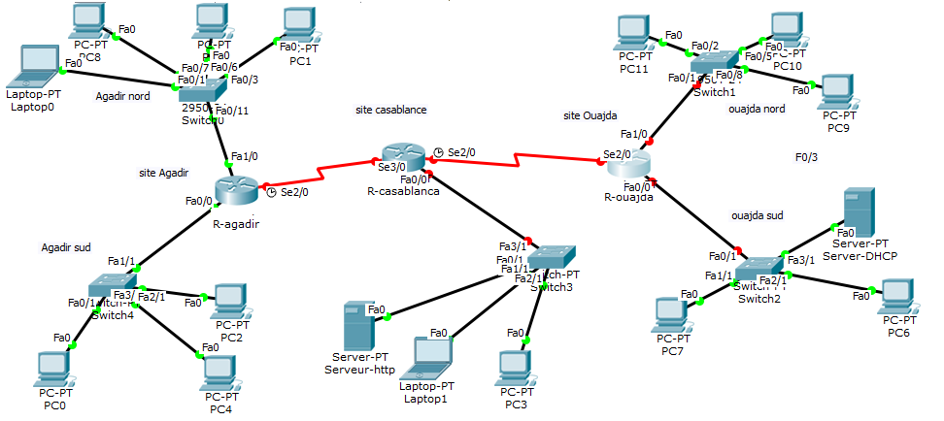

1. Quelle est la classe par défaut de de l’adresse réseau utilisée ?

La classe C

1. Est-ce que c’est une adresse publique ou privée ?

privée

1. Remplir le tableau suivant, en indiquant la couche de chaque équipement ainsi que la fonction de cette couche.

|  |  |  |
| --- | --- | --- |
| **Equipement** | **Couche correspondant** | **Fonction de la couche** |
| Serveur dhcp | La couche « application » | La couche application est surtout, du point de vue du modèle, le point d'accès aux services réseaux. Comme le modèle n'a pas pour rôle de spécifier les applications, il ne spécifie pas de service à ce niveau.La couche d'application représente des données pour l'utilisateur ainsi que du codage et un contrôle du dialogue : des mécanismes de communication offerts aux applications de l'utilisateur. |
| R_casablanca | La couche réseau | La couche « réseau » gère les communications de proche en proche, généralement entre machines : routage et adressage des paquets |
| Switch1 | La couche « liaison de données » | La couche « liaison de données » gère les communications entre 2 machines directement connectées entre elles, ou connectées à un équipement qui émule une connexion directe (commutateur). |

1. En utilisant le VLSM, compléter le tableau suivant :

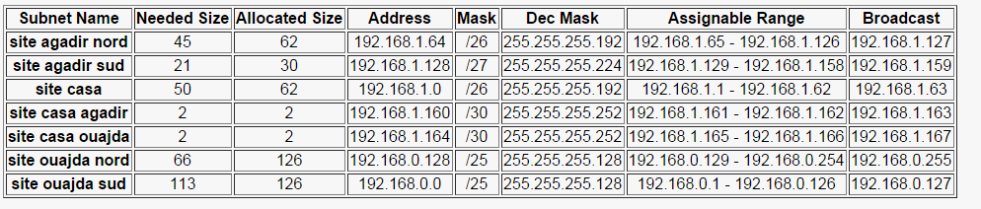

1. Remplir le tableau suivant

|  |  |  |
| --- | --- | --- |
| ***équipement*** | ***Nom de l’interface*** | ***Adresse IP de l’interface*** |
| R-agadir | FA0/0 | 192.168.1.129/27 |
| FA0/1 | 192.168.1.65/26 |
| SE2/0 | 192.168.1.161/30 |
| R-casablanca | Fa0/0 | 192.168.1.1/26 |
| SE2/0 | 192.168.1.165/30 |
| SE3/0 | 192.168.1.162/30 |
| R-ouajda | FA0/0 | 192.168.0.1/25 |
| FA0/1 | 192.168.0.129/25 |
| SE2/0 | 192.168.1.166/30 |

1. Déterminer le type de câble utilisé entre les différents équipements cités dans le tableau suivant :

|  |  |
| --- | --- |
| ***Equipements*** | ***type de câble*** |
| Entre PC4 et switch4 | Câble paire torsadé droit |
| Entre R-casablanca et R-agadir | Câble serial |
| Entre PC3 et switch3 | Câble paire torsadé droit |

1. Configurer le routeur du réseau d’Oujda en respectant ce qui suit :
2. Nom du routeur : R-oujda

Router#configure terminal

Router#hostname R-oujda

1. Mot de passe du mode d’exécution privilégié est : «ciscooujda »

R-oujda (config)#Enable password ciscooujda

1. Mot de passe pour les connexions console est : « cisco2016»

R-oujda (config)#line console 0

R-oujda (config-line)#password cisco2016

R-oujda (config-line)#login

R-oujda (config-line)#exit

1. Configurer une bannière de connexion

R-oujda (config)#banner motd #le message#

1. Configurer les interfaces de ce routeur

R-oujda (config)#interface fastethrnet 0/0

R-oujda (config-if)#ip address 192.168.0.1 255.255.255.128

R-oujda (config-if)#no shutdown

R-oujda (config-if)#exit

R-oujda (config)#interface serial 2/0

R-oujda (config-if)#ip address 192.168.1.166 255.255.255.252

R-oujda (config-if)#no shutdown

R-oujda (config-if)#exit

R-oujda (config)#interface fastethrnet 0/1

R-oujda (config-if)#ip address 192.168.0.129 255.255.255.128

R-oujda (config-if)#no shutdown

R-oujda (config-if)#exit

La société « MAROC_IP » a ajouté un nouveau site à Tanger. Dans ce site, la société a utilisé le protocole IPv6.

1. Comparer le protocole IPv6 et IPv4
2. Donner la forme complète des adresses IP suivante :
3. 3001:db8:0:0:2000::1

3001:0db8:0000:0000:2000:0000:0000:0001

1. ff02::1:ff01:13c9

ff02:0000:0000:0000:0000:0001:ff01:13c9

1. 2001:ae8:a0::380:0:a7

2001:0ae8:00a0:0000:0000:0380:0000:00a7

1. 2001:5a8::1450:0:0:b4

2001:05a8:0000:0000:1450:0000:0000:00b4

1. Comment peut-on configurer les adresses des machines du site Tanger.

Configuration stateless

Configuration stateful

En utilisant un serveur dhcp

**Dossier 3 : système d’exploitation open source**

**Exercice 1 :**

1. Tracer l’arborescence des dossiers créée par la commande suivante :

Mkdir -p V21/V22/V23 V21/V24/V25 V21/V26

L’arborescence précédente est créée dans votre répertoire personnel. Pour répondre aux questions suivantes, le répertoire courant doit être toujours votre répertoire personnel :

1. Créer le fichier « **fichier2** » dans le répertoire «**V25** » en utilisant le chemin absolu et le chemin relatif.

Chemin relatif :Touch V21/V24/V25 /fichier2

Chemin relatif :Touch /home/nom_user/ V21/V24/V25 /fichier2

1. Envoyer le contenu du fichier /etc/group au fichier « **fichier2** »

Cat /etc/group > V21/V24/V25 /fichier2

1. Copier le fichier « **fichier2** » dans le répertoire «**V26** »

Cp V21/V24/V25 /fichier2 V21/V26

1. Renommer le fichier « **fichier2** » du répertoire V26 par « **copierfichier2** »

Mv V21/V26/fichier2 V21/V26/copierfichier2

1. Que fait cette commande: ls | grep "c[a-t]"

Recherche dans le repertoire courant les fichiers dont le nom contient la lettre c avec une lettre de l’intervalle a à t

1. Afficher les 10 dernières lignes du fichier « **fichier2** »

Tail -10 V21/V24/V25 /fichier2

1. Afficher la deuxième ligne du fichier « **fichier2** »

head -2 V21/V24/V25 /fichier2 | Tail -1

1. Attribuer au fichier « **fichier1**2», en utilisant la méthode symbolique et numérique les droits suivants :

* Le propriétaire : lecture, écriture et exécution
* Le groupe : exécution
* Les autres : exécution

Chmod 764 V21/V24/V25 /fichier2

Chmod u=rwx ,g=rw,o=r V21/V24/V25 /fichier2

1. Que fait cette commande : mount –t vfat –o rw /dev/hda3 /mnt/windows

Il permet de monter une partition du disque dur sur le dossier /mnt/windows en utilisant le système de fichier fat32

**Exercice 2 :**

Vous êtes l’administrateur de la société «casa_port ». On vous demande d’implémenter un serveur de fichier sous linux en utilisant NFS. Ce serveur partage un répertoire « /data » utilisé par tous les employés de cette société.

Vous suivez les étapes suivantes pour réaliser ce travail.

1. Afficher tous les informations des interfaces réseau de votre serveur

Ifconfig ou bien iwconfig

1. Attribuer l’adresse suivante 172.16.1.1 /16 à l’interface de votre serveur.

Ifconfig nom_interface 172.16.1.1 /16

Ou bien

Ifconfig nom_interface 172.16.1.1netmask 255.255.0.0

1. Activer l’interface réseau que vous venez de configurer.

Ifconfig nom_interface up

1. Redémarrer le service réseau de votre serveur

Service network restart

1. Vérifier l’existence des packages de partage

Rpm –qa|grep nfs

Rpm –qa nfs

1. Configurer le fichier principal du partage. Le dossier /data doit être partagé à tous les utilisateurs du réseau 172.16.0.0 /24. Tous les utilisateurs du réseau ont le droit de la lecture seule.

Dans le fichier /etc/exports vous ajouter la ligne suivante

/data 172.16.* (ro)

1. Démarrer le service du partage

Service nfs start

1. Pour tester le partage, vous avez utilisé un poste client ayant l’adresse IP suivante : 172.16.1.10. Tester la connexion avec le serveur.

Ping –c7 172.16.1.1

1. Essayer d’accéder au partage depuis le poste client

Mount –t nfs 172.16.1.1:/data /partage

**Dossier 4 : Access**

Pour gérer les notes des modules, un formateur a mis en place la base de données suivante sous Access.

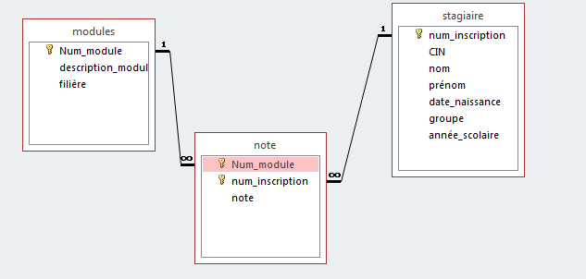

1. Créer une requête qui affiche tous les stagiaires dont le prénom est « Salma »

SELECT stagiaire.*

FROM stagiaire

WHERE ((stagiaire.nom)="salma"))

1. Créer une requête qui affiche tous les modules de la filière « tri »

Select * from modules where module.filière=tri

1. Créer une requête qui affiche toutes les stagiaires ayant une note supérieure à 10 pour le module de numéro « M11 »

SELECT note.Num_module, stagiaire.nom, stagiaire.prénom, note.note

FROM stagiaire INNER JOIN [note] ON stagiaire.num_inscription = note.num_inscription

WHERE (((note.Num_module)="m11") AND ((note.note)>"10"));

**Barème de notation :**

**Partie théorique : /40 Pts**

**Dossier 1 :11pts**

**Exercice 1 : 6 pts**

|  |  |
| --- | --- |
| **Q1** | **Q2** |
| 3pts (0.25pts/réponse) | 3pts (0.5pts/réponse) |

**Exercice 2 : 5 pts**

|  |  |  |  |
| --- | --- | --- | --- |
| **Q1** | **Q2** | **Q3** | **Q4** |
| 1 | 1 | 1 | 2 |

**Dossier 2 :19pts**

|  |  |  |  |  |  |  |  |  |  |  |
| --- | --- | --- | --- | --- | --- | --- | --- | --- | --- | --- |
| **Q1** | **Q2** | **Q3** | **Q4** | **Q5** | **Q6** | **Q7** | **Q8** | **Q9** | **Q10** | **Q11** |
| **1** | **2** | **2** | **1** | **2** | **2** | **2** | **2** | **2** | **1** | **2** |

**Dossier 3 :10pts**

|  |  |  |  |
| --- | --- | --- | --- |
| **Q1** | **Q2** | **Q3** | **Q4** |
| 2 | 2 | 3 | 3 |

**Partie pratique : /80 Pts**

**Dossier 1 : 16 pts**

|  |  |  |  |
| --- | --- | --- | --- |
| **A** | **B** | **C** | **D** |
| 4 | 2 | 4 | 6 |

**Dossier 2 :37pts**

|  |  |  |  |  |  |  |  |  |  |  |  |  |  |  |  |  |  |
| --- | --- | --- | --- | --- | --- | --- | --- | --- | --- | --- | --- | --- | --- | --- | --- | --- | --- |
| **Q1** | **Q2** | **Q3** | **Q4** | **Q5** | **Q6** | **Q7** | | | | | **Q8** | **Q9** | | | | **Q10** | |
| **0.5** | **0.5** | **3(0.5/R)** | **17.5**  **(0.5/R)** | **4.5**  **(0.5/R)** | **1.5**  **(0.5/R)** | **A** | **B** | **C** | **D** | **E** | **1** | **A** | **B** | **C** | **D** | **1** |
| 1 | 1 | 1 | 1 | 1.5 | **0.5** | **0.5** | **0.5** | **0.5** |

**Dossier 3 :23pts**

**Exercice1 : 13pts**

|  |  |  |  |  |  |  |  |  |  |
| --- | --- | --- | --- | --- | --- | --- | --- | --- | --- |
| **Q1** | **Q2** | **Q3** | **Q4** | **Q5** | **Q6** | **Q7** | **Q8** | **Q9** | **Q10** |
| 1 | 1 | 1 | 1 | 1 | 1 | 1 | 2 | 2 | 2 |

**Exercice2 : 10pts**

|  |  |  |  |  |  |  |  |  |
| --- | --- | --- | --- | --- | --- | --- | --- | --- |
| **Q1** | **Q2** | **Q3** | **Q4** | **Q5** | **Q6** | **Q7** | **Q8** | **Q9** |
| 1 | 1 | 1 | 1 | 1 | 2 | 1 | 1 | 1 |

**Dossier 4 :4pts**

|  |  |  |
| --- | --- | --- |
| **Q1** | **Q2** | **Q3** |
| 1 | 1 | 2 |